Dzień dobry Tygryski.
Dziś już połowa tygodnia, jeszcze czwartek i piątek i znowu weekend

Temat na dziś : Pszczoła na łące

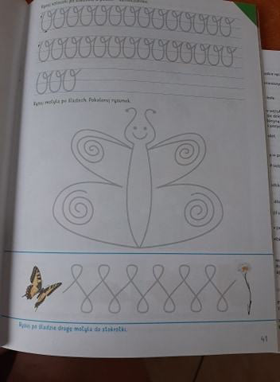
Zaczynamy dzisiaj od szlaczków w naszych książkach. Otwórzcie proszę na stronie 41. Wykonajcie szlaczek najpiękniej jak potraficie. Rysujcie motyla po śladzie a także drogę motylka do kwiatka

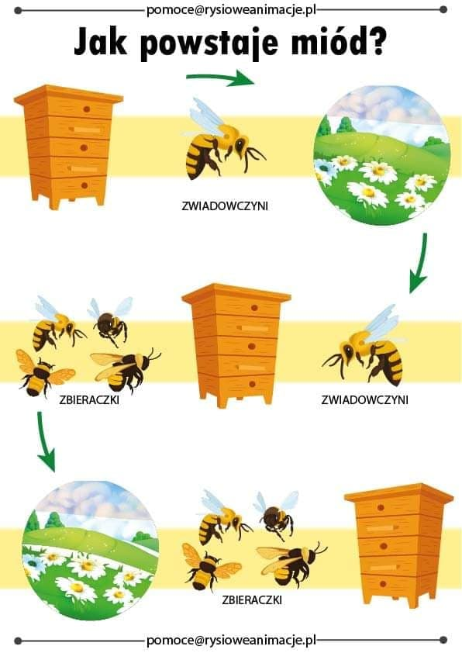
Przyjrzyjcie się jak powstaje miód.
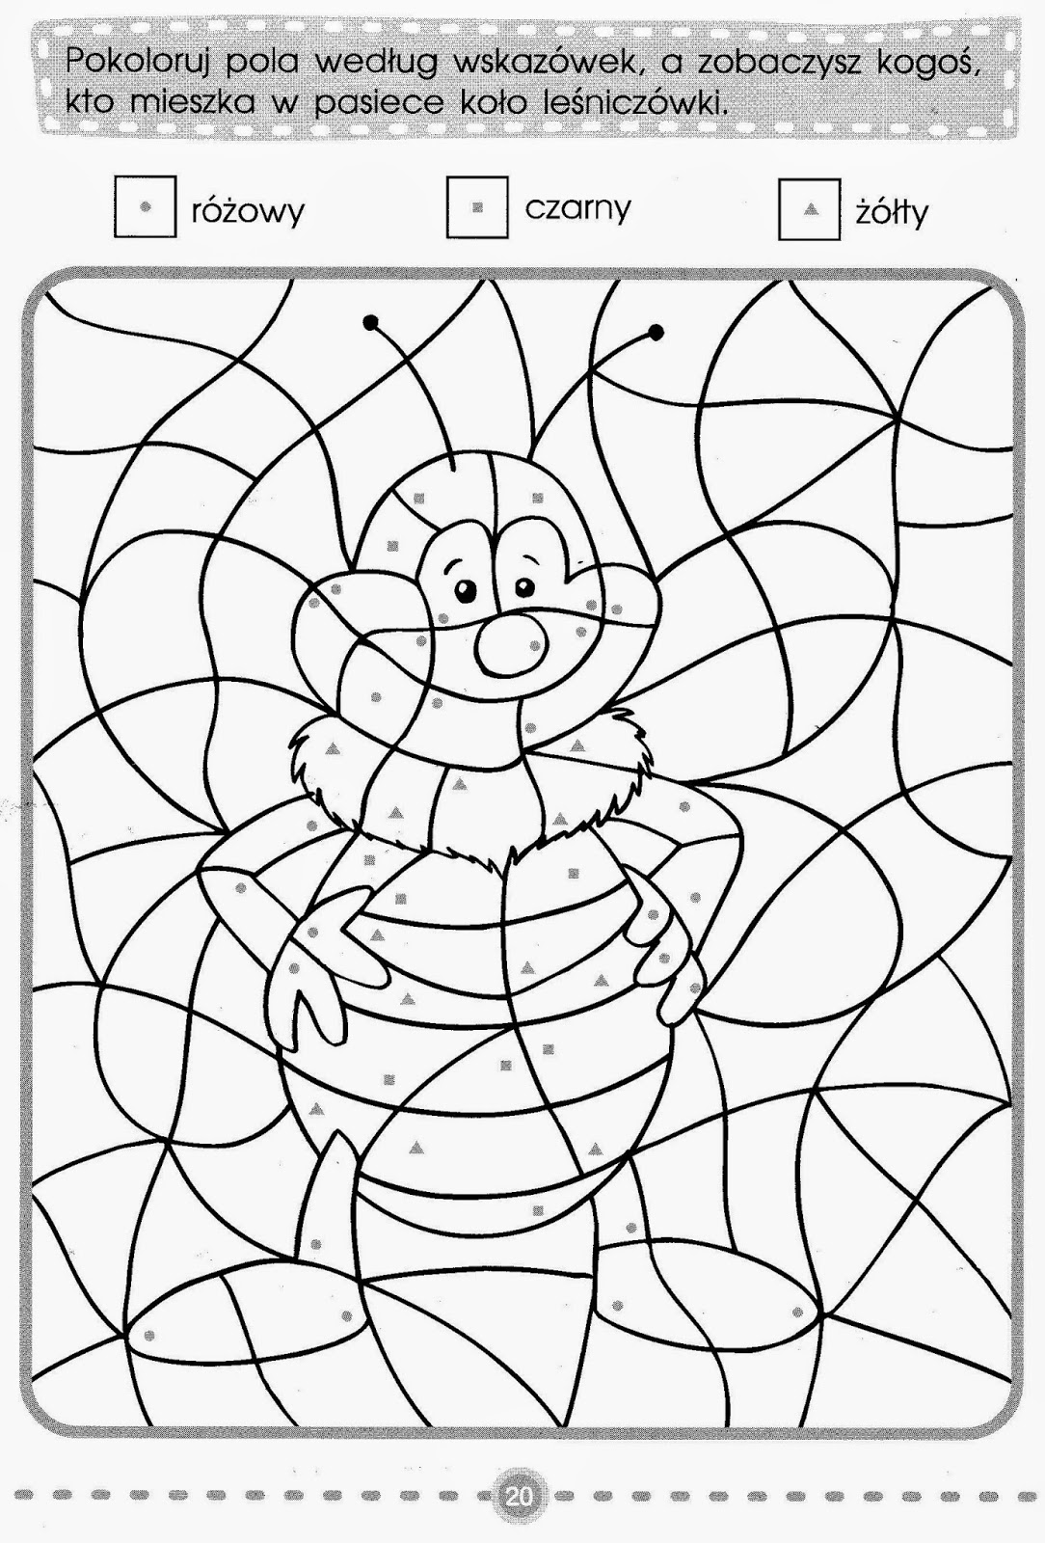
Otwórzcie książkę na stronie 42. Wykonajcie zadanie i zobaczcie co może powstać z miodu oraz przy pomocy pracy pszczół.

Połączcie zwierzęta z łąki z ich cieniem.
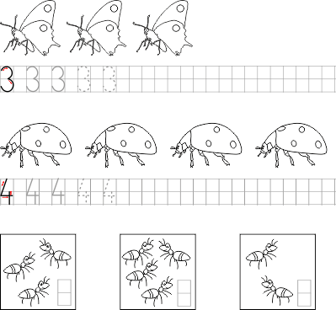
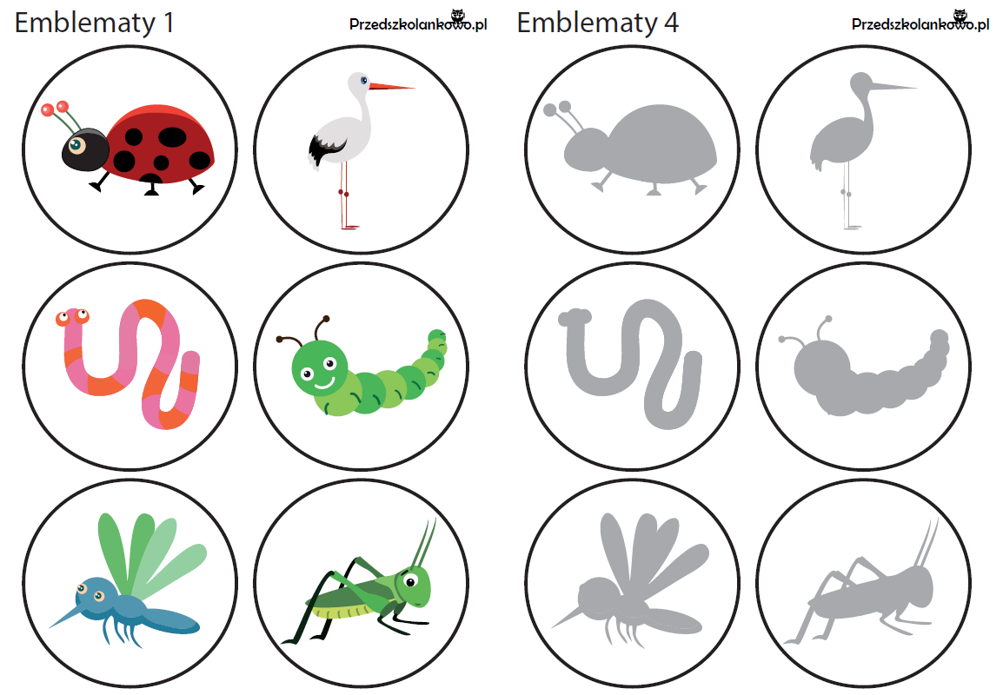

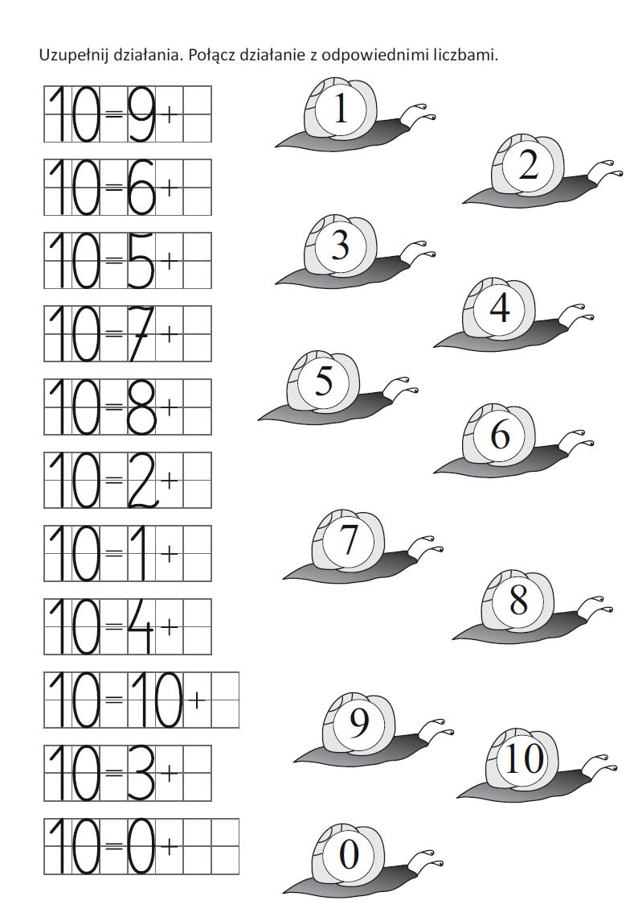

Praca plastyczna pt. PRACOWIATA PSZCZÓŁKA
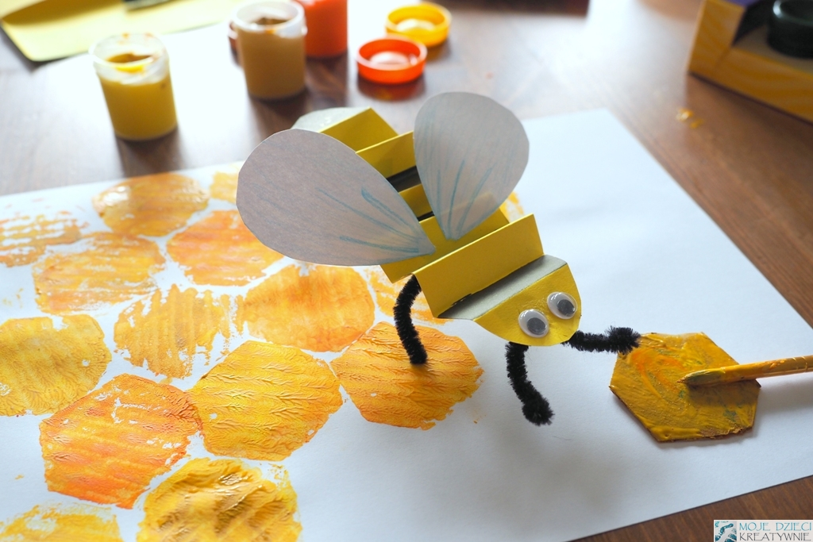

Na dzisiaj to już wszystko Mam nadzieję, że nie jesteście zmęczeni.
Cieplutko Was pozdrawiam

Pani Asia

